**СТРАНЕ ПОДРУЖНИЦЕ У РЕПУБЛИЦИ СРБИЈИ**

**У 2023. ГОДИНИ**

**Уводне напомене**

У процесу хармонизовања структурних пословних статистика са европским статистичким стандардима, у Републичком заводу за статистику од референтне 2011. године ради се обрачун основних показатеља унутрашње статистике о страним подружницама у Републици Србији *(inward FATS)*. Истраживање је дефинисано Уредбом Европске уније *(REGULATION (EU) 2019/2152 OF THE EUROPEAN PARLIAMENT AND OF THE COUNCIL of 27 November 2019 on European business statistics)*. У условима глобализације и сталних флуктуација капитала, као и финансијске и економске кризе у светској економији, ови показатељи су све више у фокусу интересовања корисника свих профила.

Ова статистика описује делатност пословних субјеката који су резиденти у извештајној држави (Републици Србији), а под контролом су страних предузећа. Реч је о пословним субјектима у којима је учешће страног капитала (једне земље или више земаља) у укупном капиталу 50% и више. Основни циљ ове статистике јесте да покаже учешће ових пословних субјеката у домаћој економији и њихов утицај на њу.

Подаци се прикупљају путем обрасца „Структурно истраживање о пословним субјектима“ (СБС 01 и СБС01А), што значи да су обухваћена активна привредна друштва, друга правна лица и део предузетника разврстани по делатностима КД 2010 (осим сектора К и О). Део података се преузима из административних извора. За разлику од претходних година у 2021. и надаље проширен је обухват извештајних јединица, којим се осим предузећа и дела других правних лица, укључује и део предузетника који подносе годишњи финансијски извештај. Такође, резултати се приказују по проширеном обухвату делатности КД (сектори B–J, L–N, P-R, S95 и S96) и државама у којима је седиште крајње институционалне јединице која контролише страну подружницу. То је институционална јединица која је последња у ланцу контроле, над којом ниједна друга јединица нема контролу.

**Основни подаци, 2023.**

У 2023. години у Србији је било 2942 страних подружница (сектори B–Ј, L–N, P-R, S95 и S96) са 369918 запослених лица. Укупан промет који су ови пословни субјекти остварили у 2023. години износио је 6261 милијарду динара, док је додата вредност по факторским трошковима била 1624 милијарде динара.

Посматрано по делатностима КД, може се истаћи следеће:

* **Број страних подружница у Републици Србији износио је 2942, што је 1,4% од укупног броја пословних субјеката** обухваћених истраживањем СБС 01, сектори B–Ј, L–N, P-R, S95 и S96 (у даљем тексту: СБС обухват). У скупу страних подружница највећи број је са претежном делатношћу у сектору Трговина на велико и мало и поправка моторних возила (32,4%), затим у Прерађивачкој индустрији (21,0%) и у сектору Информисање и комуникације (14,6%).
* **У страним подружницама** **ангажовано је 21,2% од укупног броја запослених лица** у СБС обухвату. У скупу страних подружница преко 80% запослених лица је у секторима Прерађивачка индустрија (52,7%), Трговина на велико и мало и поправка моторних возила (17,3%) и Информисање и комуникације (10,4%).
* **Учешће страних подружница у укупно оствареној додатој вредности СБС обухвата било је 34,1%,** што значи да је у тој мери укупна додата вредност под контролом предузећа са већинским страним капиталом. Највећи допринос додатој вредности страних подружница (око 74%) имали су Прерађивачка индустрија (41,8%), затим Информисање и комуникације (17,1%) и Трговина на велико и мало и поправка моторних возила (15,0%). У прерађивачкој индустрији, највеће учешће у додатој вредности сектора имале су области Производња моторних возила, приколица и полуприколица (17,2%), Производња кокса и деривата нафте (13,6%) и Производња прехрамбених производа (13,0%).

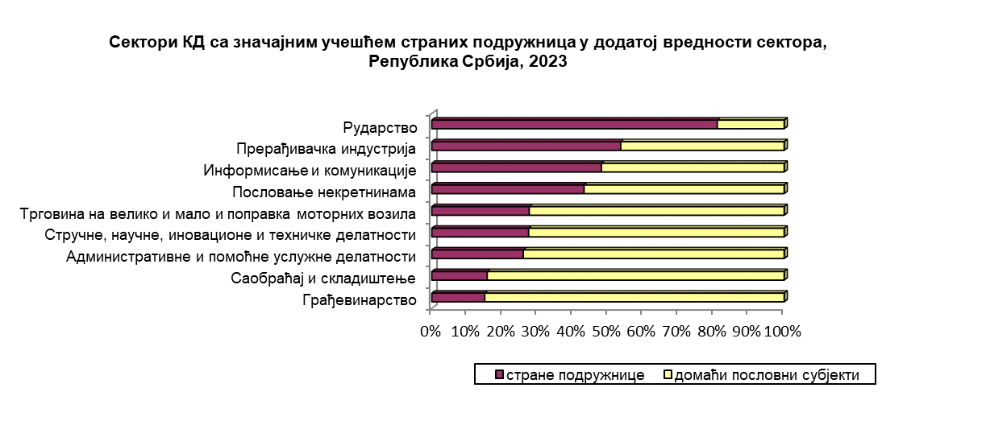

Посматрано по државама у којима је седиште крајње институционалне јединице која контролише страну подружницу, најважнији резултати су:

* **69,5%** броја страних подружница је пореклом **из земаља чланица Европске уније**, 29,8% из земаља које нису чланице Европске уније, а преосталих 0,7% из *offshore* финансијских центара;
* **62,7%** броја запослених лица ангажованих у страним подружницама је пореклом **из земаља чланица Европске уније**, 36,3% из земаља које нису чланице Европске уније, а преосталих 1,0% из *offshore* финансијских центара;
* **52,7%** додате вредности остварене у страним подружницама је пореклом **из земаља чланица Европске уније**, 46,8% из земаља које нису чланице Европске уније, а преосталих 0,5% из *offshore* финансијских центара;
* **23,5% од укупне додате вредности СБС обухвата је под контролом капитала из девет држава,** пре свега Немачке (4,4%), Кине (4,1%), САД (3,3%), Руске федерације (3,0%), Холандије (2,1%), Аустрије (1,8%), Француске (1,6%), Швајцарскe (1,6%) и Велике Британије (1,6%). У подружницама ових држава ангажовано је **12,8% од укупног броја запослених лица** у СБС обухвату.

